### 视口



#### 布局视口layout viewport

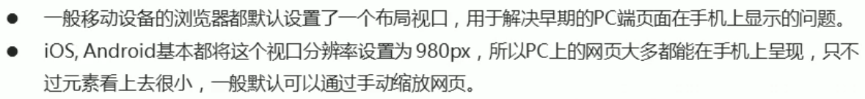

也就是手机浏览器里选择电脑版网站然后缩放到能看到整个网站的效果。

#### 视觉视口visual viewport



也就是手机浏览器选择电脑版里用手机捏放实现放大的效果。

#### 理想视口ideal viewport

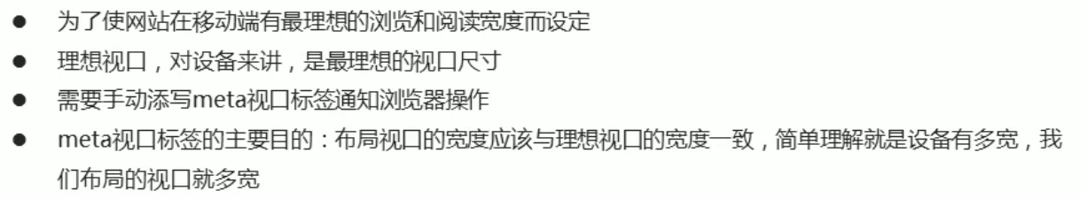

###### Meta视口标签

定义方法：



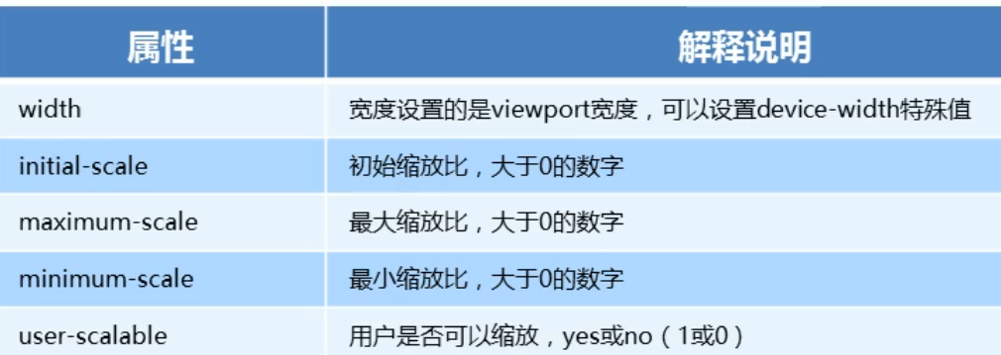

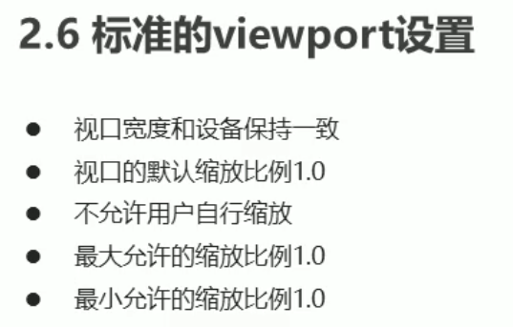

### 二倍图

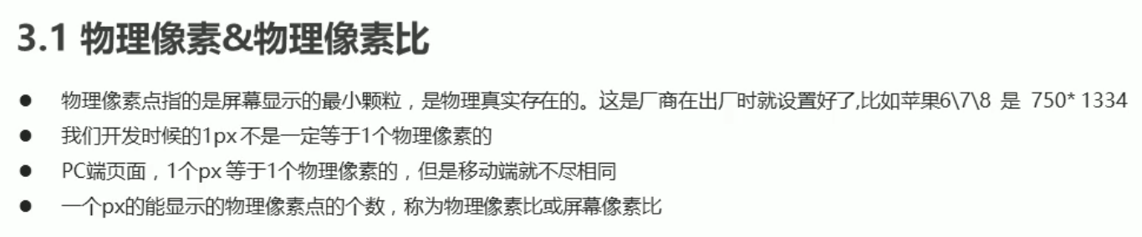

如果是放一个50*50px的图片到手机里，由于1px对应两个物理像素，所以就会被自动拉大成100*100物理像素的图片，这样图片会有不清晰的情况。所以我们一般准备100*100px的图片手动压缩成50*50px的图片，这样再被拉大就不会有不清晰的问题，这就是二倍图。

###### 背景图像的缩放backgroud-size

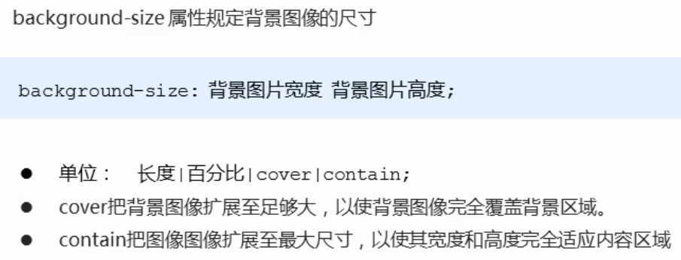

### 移动端开发选择

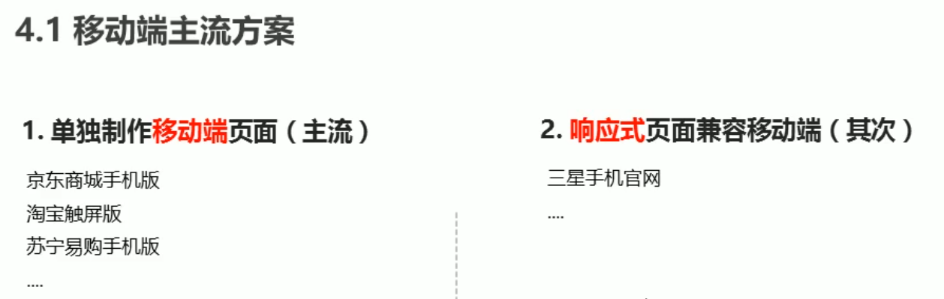



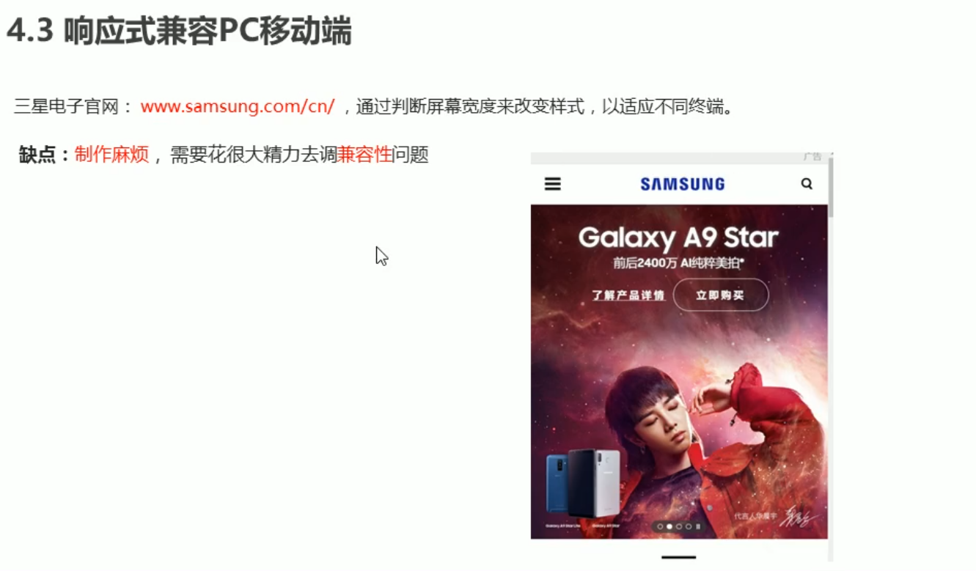

主流还是单独制作移动端网站。

### 移动端技术解决方案

#### 移动端浏览器

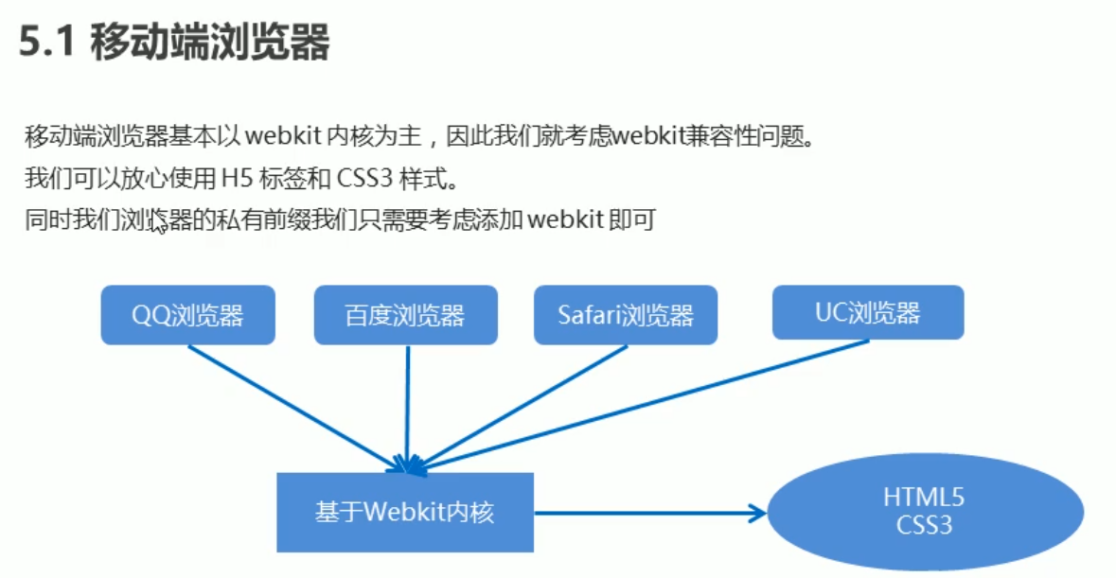

#### CSS初始化

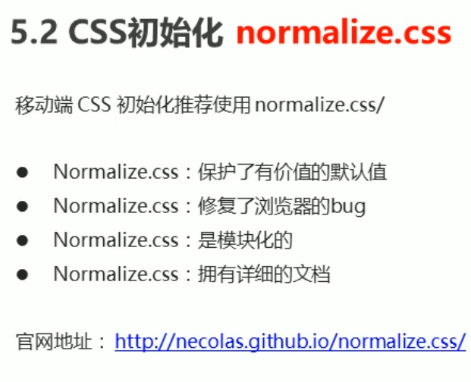

#### CSS3盒子模型box-sizing

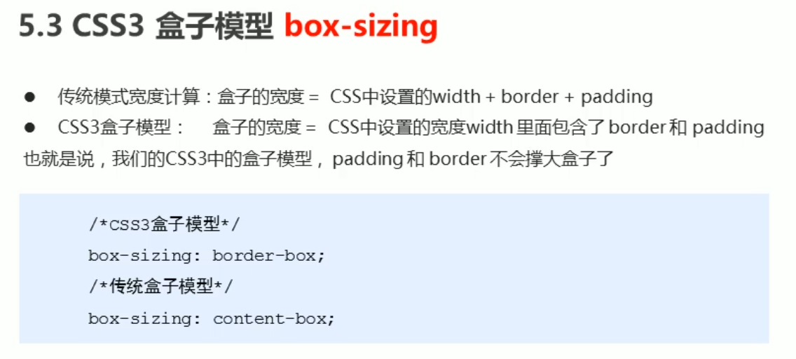

#### 特殊样式

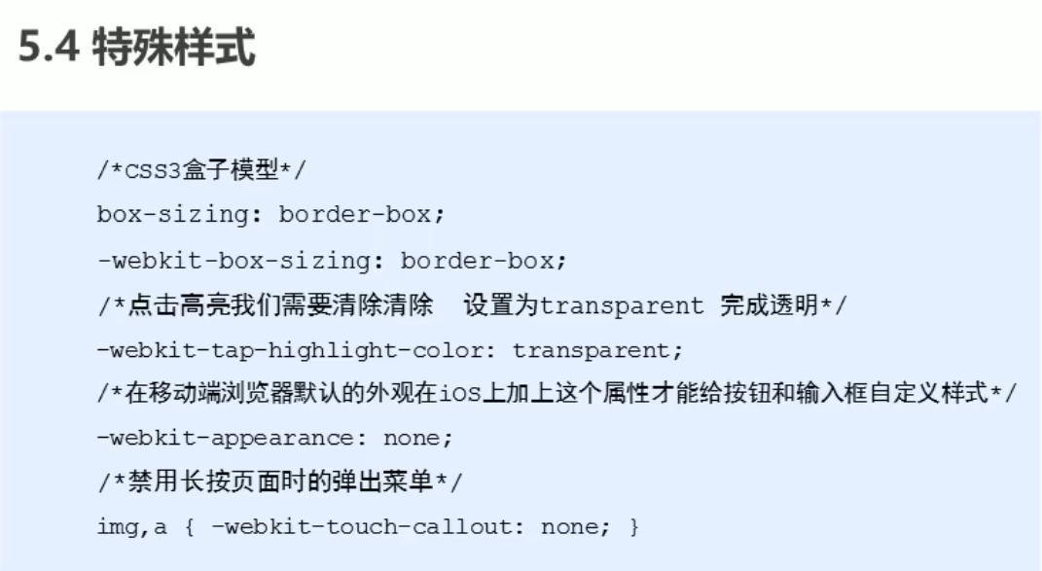

### 移动端常见布局

